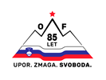 | 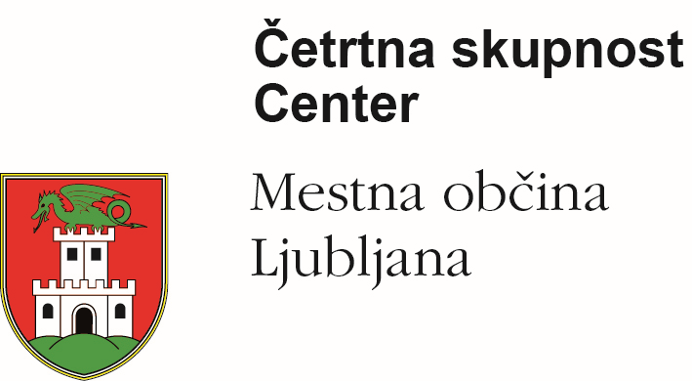

VABILO

V majskih dneh pred 81 leti, je bila Slovenija osvobojena fašističnih in nacističnih okupatorjev ter njihovih domačih pomagačev, ki so štiri leta zapirali, mučili in pobijali njene ljudi. Sedaj novi fašizem spet dviga glavo in se pojavlja v različnih preoblekah, a z enakimi cilji ter je zato toliko bolj pomembno, da se spominjamo vseh tistih, ki so v tistih krutih časih darovali svoja življenja za svobodo domovine.
Na tej, danes po njih poimenovani ulici, so fašisti 13. oktobra 1942 ustrelili 24 talcev, spominu katerih se bomo danes poklonili. Bodite tudi vi z nami in v mislih pri njih

v torek, 13. oktobra 2026 ob 16:30 uri pred njihovim spomenikom
na Ulici talcev pri gimnaziji Poljane.

Z nami bodo slavnostni govornik, član ZB Aleš Kardelj, Partizanski pevski zbor, dijaki gimnazije Poljane in naši praporščaki.
Pridimo in postojmo na mestu kjer so padli ter pokažimo svojo zvestobo vrednotam svobode in miru, ki so bile njihove in za katere se je tudi danes vredno boriti.

Vabljeni!

Združenje borcev za vrednote NOB Svet Četrtne skupnosti Center
Ljubljana Center Mestne občine Ljubljana
Marko Polič Mateja Špan
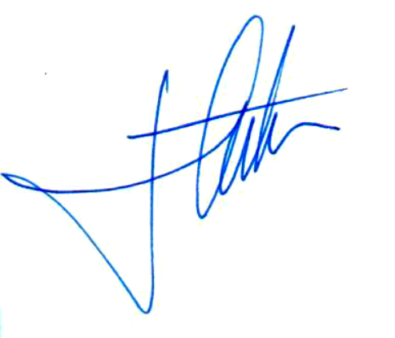
Predsednik Predsednica
